**МІНІСТЕРСТВО ОСВІТИ І НАУКИ УКРАЇНИ**

**НАЦІОНАЛЬНИЙ УНІВЕРСИТЕТ “ЛЬВІВСЬКА ПОЛІТЕХНІКА”**

**Кафедра прикладної математики**



Звіт

з лабораторної роботи № 4

з дисципліни

«Хмарні технології та обчислення»

Виконав:

Студент групи ПМ-32

Горох Петро

Викладач:

Пабирівський В.В.

# Львів – 2023р.

# Хід роботи

1. створити нового бота через телеграм бота “BotFather”:  
   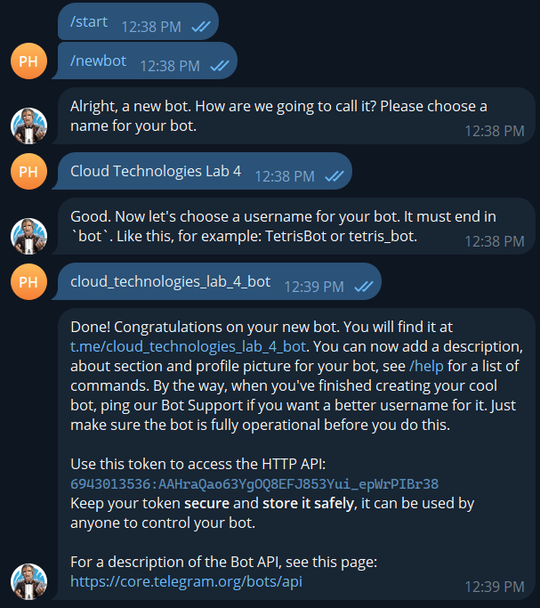
2. створити ASP.NET додаток на основі .Net7:  
   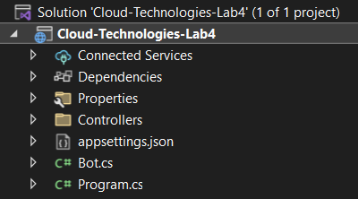
3. встановити усі необхідні бібліотеки:  
   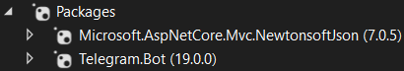
4. Створити класи для розпізнавання команд, що потребуються:  
   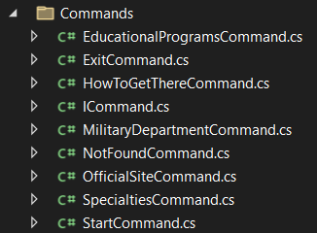
5. Під’єднати додаток до бота через токен та додати хук:  
   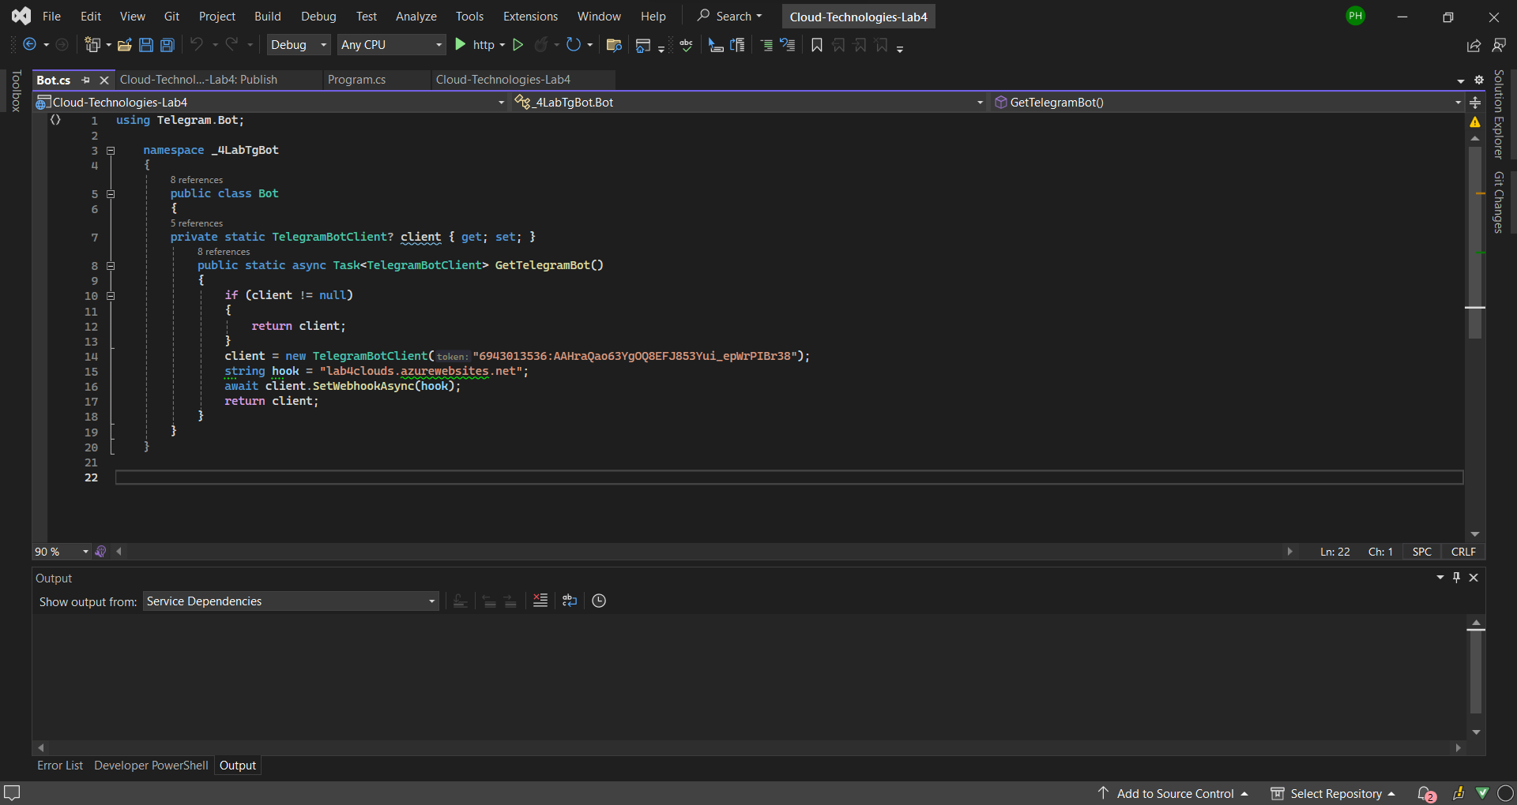
6. опублікувати додаток у Azure Web App в якості WebJob:  
   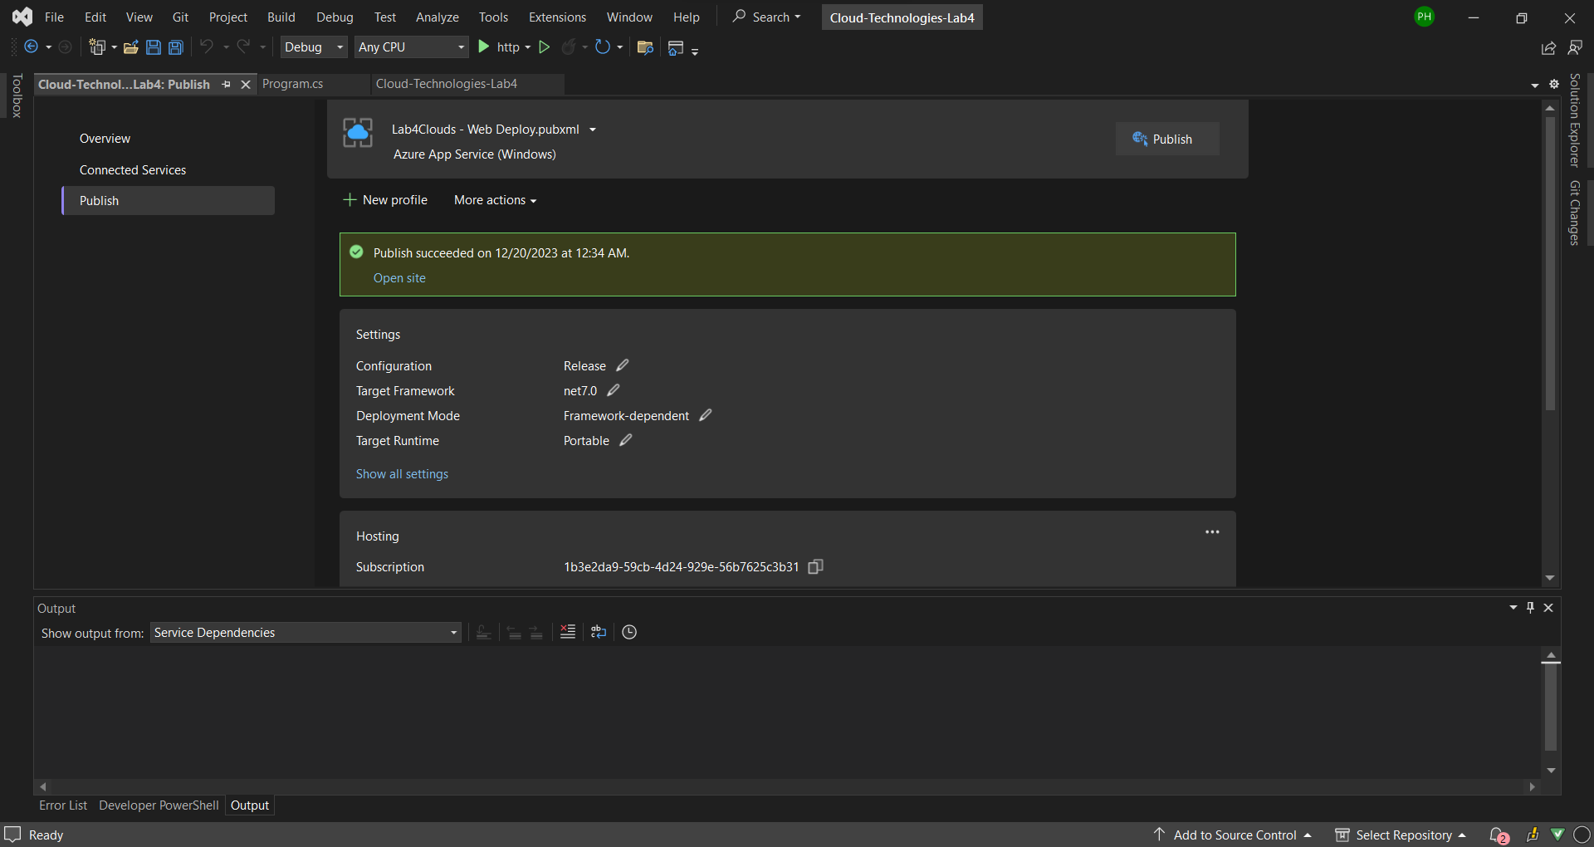  
   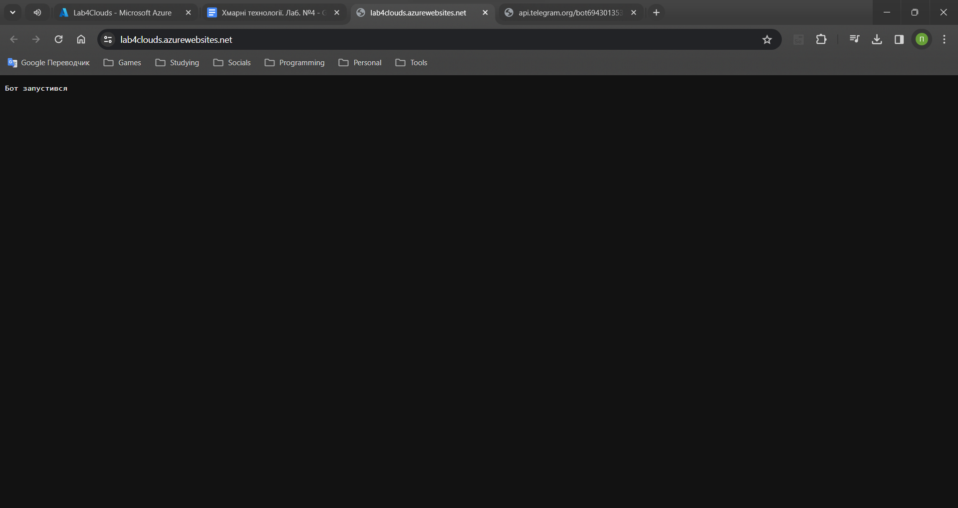
7. Під’єднати телеграм бота до додатку на платформі Azure:  
   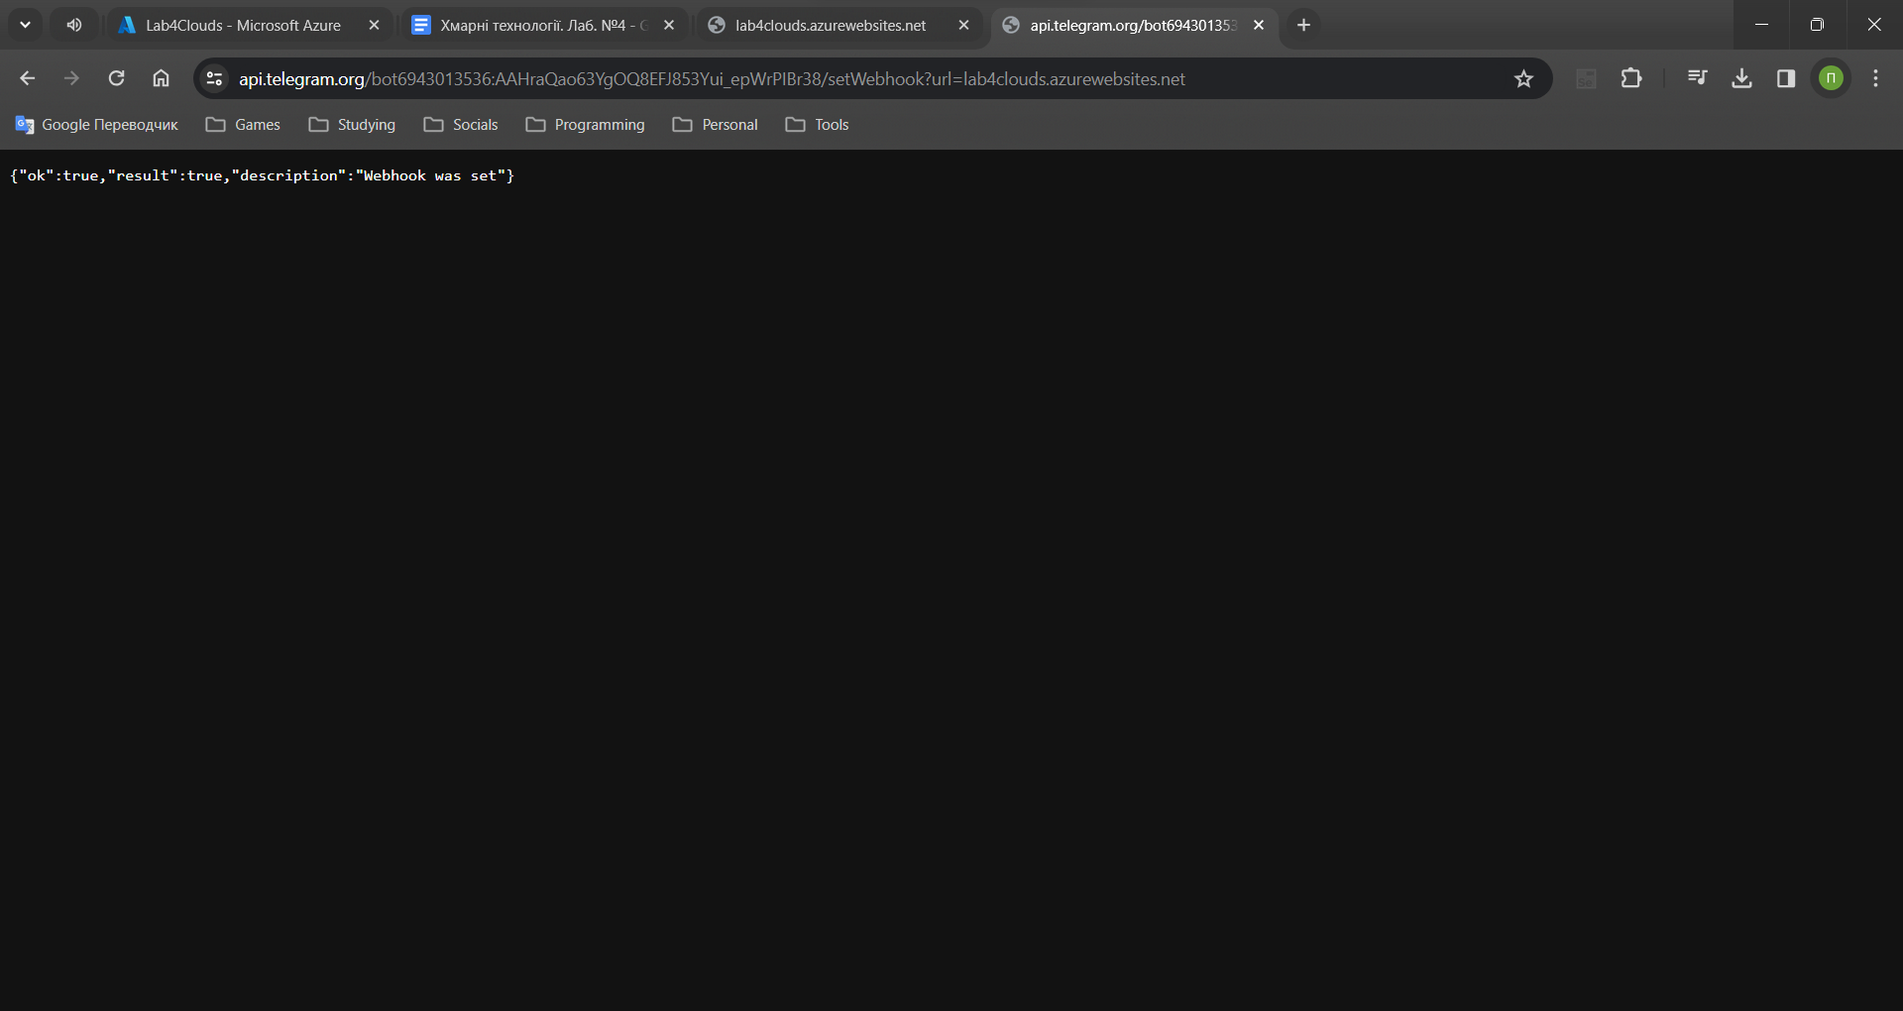
8. протестувати додаток:  
   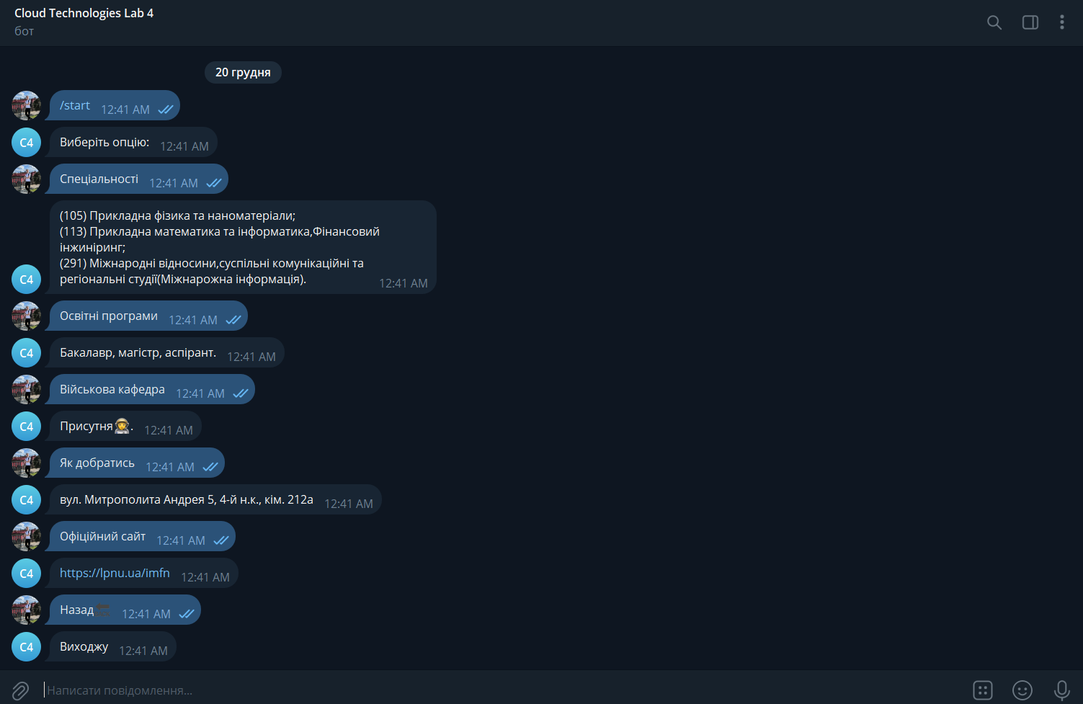  
   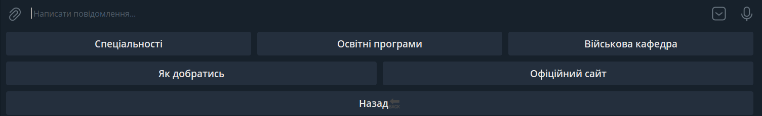

GitHub: https://github.com/PetroHorokh/Cloud-Technologies-Lab4.git